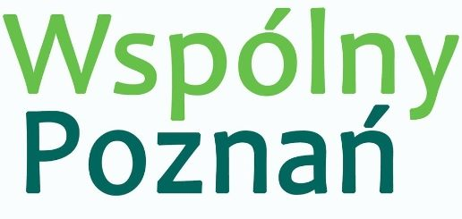
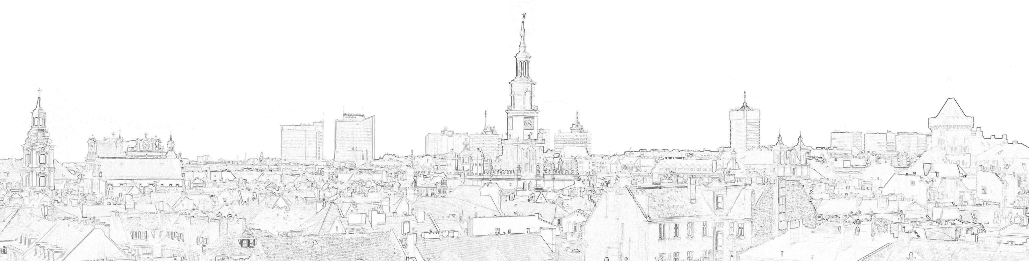
Halina Owsianna
Radny Miasta Poznania

Nr 4/02/2021
Poznań 10 lutego 2021 r.

Pan
Jacek Jaśkowiak
Prezydent Miasta Poznania

INTERPELACJA

Dotyczy: KARTY POZNANIAKA
Szanowny Panie Prezydencie,
- Chciałabym się dowiedzieć, dlaczego w naszym mieście nadal nie mamy KARTY POZNANIAKA?
- Kto lub który wydział jest obecnie odpowiedzialny za ten projekt?
- Co stało się przyczyną takiego opóźnienia?

Karta miała być zachętą do rozliczania PIT-u w Poznaniu, w zamian za różnego rodzaju ulgi. Jednocześnie miała być też źródłem pozyskiwania dodatkowego dochodu. Za chwilę mamy koniec kolejnego okresu rozliczania podatków, a o karcie, które funkcjonują w innych miasta w Poznaniu nic nie słyszymy. To znów kolejny stracony rok Panie Prezydencie!

Z poważaniem
Halina Owsianna

